
专题整合 针对训练(三) 新民主主义革命
1919年五四运动是中国新民主主义革命的开端。1921年中国共产党诞生,使中国革命面貌焕然一新。在打倒列强除军阀的目标下,国共两党实现了第一次合作,开展了北伐战争。1927年国民党右派叛变革命,大革命失败。之后,中国共产党开始武装反抗国民党的反动统治,并逐渐形成了“农村包围城市,武装夺取政权”的革命道路。通过遵义会议确立了以毛泽东为核心的党中央的正确领导,长征的胜利,使中国革命转危为安。通过解放战争,最终结束了国民党的反动统治。
1.如图反映的内容是关于下列哪一事件的原始资料( A )
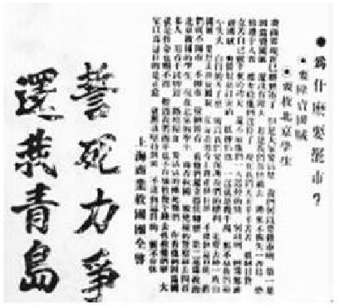
A.五四运动
B.北伐战争
C.中共一大
D.遵义会议
2.“东方破晓映曙光,南湖龙腾涌激浪。志逐大同指新路,旗摰马列引国航。”这几句诗是为了纪念( B )
A.五四运动 B.中国共产党的诞生
C.抗日战争的胜利 D.解放战争的胜利
3.阅读书籍,是学习历史的重要途径,要了解国共两党第一次合作期间的历史信息,下列书籍中最适合的是( A )
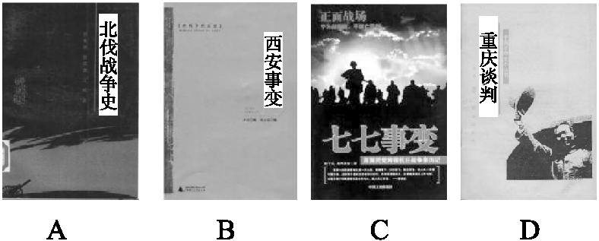
4.下面是某同学进行历史探究学习时设计的年代尺,你能推断他探究的主题是( D )
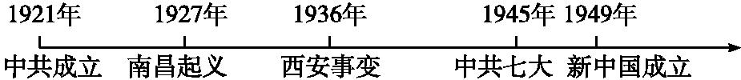
A.近代化的探索
B.抗日战争的胜利
C.敌后抗日根据地的发展壮大
D.中共与新民主主义革命
5.把握历史阶段特征有助于学好历史。下表反映了新民主主义革命不同时期的阶段特征。其中▲处应该填写( B )
1924-1927年 | ▲
1931-1945年 | 抗日战争,驱除倭寇
1945-1949年 | 国共对峙,战略决战
A.民族耻辱,抗争探索 B.打倒军阀,打倒列强
C.停止内战,一致抗日 D.坚持和平,民主建国
6.“日出东方”“星火燎原”“力挽狂澜”“灯塔指引”“进京赶考”这五个关键词高度概括了中国共产党在新民主主义革命时期不朽的历史功绩。其中与“星火燎原”相对应的重大历史事件是( C )
A.南昌起义
B.中共一大的召开
C.井冈山革命根据地的开辟
D.中共七大的召开
7.中国共产党领导的人民军队,在新民主主义革命时期,为国家的独立、人民的幸福,浴血奋战,威震敌胆,下列军事行动按时间先后顺序排列正确的是( B )
①渡江战役 ②南昌起义 ③平津战役 ④刘邓大军千里挺进大别山 ⑤百团大战
A.①②③④⑤ B.②⑤④③①
C.②⑤③①④ D.⑤②④③①
8.为了弘扬长征精神,某校学生编排课本剧《红军不怕远征难》。下列可入选的台词或剧情是( C )
甲:长征,点燃了工农武装割据的星星之火。
乙:红军巧渡金沙江后,爬雪山、过草地,挥师北上。
丙:叶挺独立团攻克汀泗桥、贺胜桥,直逼武昌城。
丁:长征播下了革命的种子,铸就了伟大的长征精神。
A.甲、乙 B.甲、丙 C.乙、丁 D.丙、丁
9.我们今天的许多节日都与近现代史上的重大历史事件有关,其中与“青年节”“建军节”有直接关系的两个事件分别是( A )
A.五四运动 南昌起义 B.南昌起义 中共一大
C.中共一大 秋收起义 D.秋收起义 五四运动
10.(2017云南)与“1947年6月”“晋冀鲁豫解放军”“揭开了战略进攻的序幕”等信息相吻合的历史事件是( D )
A.转战陕北 B.百万雄师过大江
C.淮海战役 D.刘邓大军挺进大别山
11.阅读下列材料:
材料一 中国无产阶级最早产生在19世纪中叶的外国在华企业中,随后又出现在19世纪60年代清朝官办的企业和六七十年代兴起的民族资本主义企业中。……到1914年,增加到100万人以上。到1919年五四运动前夕,已达200万人以上。
——《中国共产党历史》
材料二 新文化运动和学生爱国运动是互为因果的。新文化运动使青年们摆脱封建传统思想的束缚,对国家危亡境遇的警觉,更使青年们认真考虑……以什么思想来救中国。……经过五四运动,介绍、研究、宣传马克思主义成为不可抗拒的潮流。
——《从鸦片战争到五四运动》
材料三 6月3日,北京军阀政府大规模逮捕学生,激起了民众的强烈义愤,工人、商人也参加到示威群众中来。……广大的工人阶级参加了五四运动,并发挥了主力军的作用,为中国共产党的成立准备了条件。
——《中国历史》
请回答:
(1)材料一认为,中国无产阶级最早产生于何时?从1914年到1919年,其人数有何新变化?结合所学知识,指出产生这一变化的主要原因。
(2)新文化运动兴起的时间和口号分别是什么?据材料二,归纳其主要影响。
(3)五四运动爆发在何地?结合材料二和所学知识,“6月3日”前后,运动的主力分别是什么?
(4)综合上述材料,概述中国共产党诞生的历史条件。
答案:(1)19世纪中叶;达200万人以上;民族工业出现“短暂的春天”。
(2)1915年;民主、科学;解放了青年们的思想;启发青年们探索救国救民的真理。
(3)北京;学生、工人。
(4)工人阶级登上政治舞台;马克思主义的广泛传播。
12.阅读材料,回答问题:
材料一 一张照片、一个模型,南湖上的那只游船,伸手可触。在97年前的1921年,它在时代恶浪中顽强起航。它平凡,但却曾负载中华民族的命运;它简陋,但却诞生了一个先进的政党。
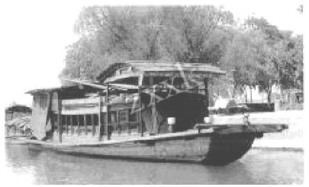
材料二
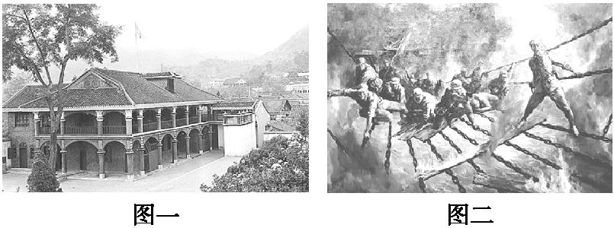
(1)材料一中“负载中华民族的命运”而诞生的这个“先进的政党”是哪个政党?她是在哪次会议上诞生的?她的成立对中国的革命产生什么影响?
(2)材料二中图一是长征途中红军召开的一次重要会议的会址。写出会议的名称及其意义。
(3)图二是长征途中当时哪一惊心动魄的作战场面?从中国工农红军的长征历史中,你怎样理解长征精神?
答案:(1)中国共产党;中共一大;它的诞生,是中国历史上开天辟地的大事,自从有了中国共产党,中国革命的面貌就焕然一新了。
(2)遵义会议。遵义会议开始确立以毛泽东为代表的马克思主义的正确路线在中共中央的领导地位,挽救了党、挽救了红军、挽救了革命,是党的历史上生死攸关的转折点,它标志着中国共产党从幼年走向成熟。
(3)飞夺泸定桥;集体主义精神,爱国主义精神,革命乐观主义精神等。

专题整合 针对训练(三)

新民主主义革命
【针对训练】
1.A 根据图片中“誓死力争,还我青岛”的口号等信息,结合五四运动的相关史实,即可判定图片反映的是五四运动的相关史实。
2.B 根据题干中“……南湖……指新路……马列引国航”等信息,结合1921年7月中国共产党第一次全国代表大会召开,判定答案。
3.A 1924年国民党“一大”的召开标志着国共第一次合作的实现,随后开展了轰轰烈烈的北伐战争,据此可判定答案。
4.D 根据题干图示,结合所学中国共产党的历史,即可判定是中国共产党领导中国人民开展新民主主义革命的过程。
5.B 根据所学知识,概括中国共产党在1924—1927年的历史活动,可知中国共产党与国民党合作,开展了轰轰烈烈的国民大革命。综合比较四个选项,即可判定答案。
6.C “星星之火,可以燎原”是毛泽东对井冈山革命根据地等农村革命根据地提出的展望,进一步发展了“工农武装割据”的思想。
7.B ①渡江战役发生在1949年4月;②南昌起义发生在1927年8月;③平津战役发生在1948年11月;④刘邓大军挺进大别山发生在1947年夏;⑤百团大战发生在1940年8月。综合比较四个选项,即可判定答案。
8.C 本题主要考查学生对红军长征的准确认识。甲是井冈山革命根据地,丙发生在北伐战争中,故选C。
9.A 本题考查五四爱国运动和南昌起义。“青年节”定于每年的5月4日,是为了纪念五四运动的爆发,青年学生作为先锋力量进行爱国斗争;“建军节”定于每年的8月1日,是为了纪念南昌起义,打响了武装反抗国民党反动统治的第一枪,创建了人民革命军队。故本题正确答案为A。
10.D 1947年夏,刘伯承、邓小平率领晋冀鲁豫解放军主力,千里挺进大别山,揭开了人民解放军战略进攻的序幕。
11.解析:第(1)问根据材料中“中国无产阶级最早产生在19世纪中叶”“到1919年五四运动前夕,已达200万人以上”等信息,可以回答第一二小问,第三小问可结合中国民族资本主义发展的经历进行回答;第(2)问第一小问可以根据新文化运动的具体知识组织答案,第二小问可以根据材料中“使青年们摆脱封建传统思想的束缚,对国家危亡境遇的警觉,更使青年们认真考虑”概括作答;第(3)问根据五四运动的具体史实,概括回答即可;第(4)问,可以直接从材料中获得。
答案:(1)19世纪中叶;达200万人以上;民族工业出现“短暂的春天”。
(2)1915年;民主、科学;解放了青年们的思想;启发青年们探索救国救民的真理。
(3)北京;学生、工人。
(4)工人阶级登上政治舞台;马克思主义的广泛传播。
12.解析:第(1)问依据材料一的“一张照片、一个模型,南湖上的那只游船,伸手可触”“它简陋,但却诞生了一个先进的政党”结合所学知识可知,1921年7月,中国共产党第一次全国代表大会在上海召开,后来转移到浙江嘉兴南湖的一艘游船上(如材料一所示的图片)举行,中共一大的召开标志着中国共产党的诞生,中国共产党的诞生是中国历史上开天辟地的大事,自从有了中国共产党,中国革命的面貌焕然一新。第(2)问结合所学知识可知,1934年10月,由于红军第五次反“围剿”失利,被迫进行长征。1935年1月,遵义会议召开。遵义会议开始确立了以毛泽东为代表的马克思主义的正确路线在中共中央的领导地位,挽救了党、挽救了红军、挽救了革命,是党的历史上生死攸关的转折点,它标志着中国共产党从幼年走向成熟。第(3)问图二反映的是长征途中的飞夺泸定桥。从中国工农红军的长征历史中,我们理解了长征精神是集体主义精神,爱国主义精神,革命乐观主义精神等。
答案:(1)中国共产党;中共一大;它的诞生,是中国历史上开天辟地的大事,自从有了中国共产党,中国革命的面貌就焕然一新了。
(2)遵义会议。遵义会议开始确立以毛泽东为代表的马克思主义的正确路线在中共中央的领导地位,挽救了党、挽救了红军、挽救了革命,是党的历史上生死攸关的转折点,它标志着中国共产党从幼年走向成熟。
(3)飞夺泸定桥;集体主义精神,爱国主义精神,革命乐观主义精神等。

